Министерство науки и высшего образования Российской Федерации
ФГАОУ ВО «Уральский федеральный университет
имени первого Президента России Б.Н. Ельцина»
Институт новых материалов и технологий
Кафедра «Теплофизика и информатика в металлургии»

Использование Prometheus и Grafana
для эффективного мониторинга ASP.NET Core приложений

ОТЧЕТ
по практической работе № 5
по дисциплине «Основы методологии Development Operation»

Направление 09.03.02 «Информационные системы и технологии» (уровень бакалавриата)
Образовательная программа
09.03.02/33.02 «Информационные системы и технологии» (СУОС)

Студент
группы НМТ-423901 Е.В.Ромашко

Преподаватель:
профессор, д.т.н. В.В.Лавров

Екатеринбург
2025
СОДЕРЖАНИЕ

Практическая работа «Использование Prometheus и Grafana для эффективного мониторинга ASP.NET Core приложений» 3
1.1 Цель работы 3
1.2 Ход проведения работы 3
1.2.1 Разработка тестового приложения Visual Studio .NET Core 3
В приложении были добавлены дополнительные пакеты NuGet (Рисунок 1). 3
1.2.2 Создание файла docker-compose.yml для запуска простой конфигурации Prometeus и Grafana 3
1.2.3 Настройка подключения Grafana к Prometeus и подготовка дашборда 4
1.2.4 Демонстрация мониторинга работы веб-приложения при корректировке 4
1.3 Выводы 5
В ходе выполнения лабораторной работы мы освоили работу с Prometheus и Grafana, изучили ключевые метрики системы и создали информативные дашборды для их визуализации. 5
Приложение А Листинг программного кода приложения «Калькулятор» (контроллер) 6
Приложение Б Листинг программного кода приложения «Калькулятор» (appsettings.json) 7
Приложение В Листинг программного кода приложения «Калькулятор» (appsettings.Development.json) 8
Приложение Г Листинг программного кода приложения «Калькулятор» (Program.cs) 9
Приложение Д Листинг файла docker-compose.yml 10

Практическая работа
«Использование Prometheus и Grafana
для эффективного мониторинга ASP.NET Core приложений»

1.1 Цель работы

Освоить навыки настройки и интеграции инструментов мониторинга (Prometheus, Grafana, OpenTelemetry) в ASP.NET Core приложение для сбора, визуализации и оперативного реагирования на метрики производительности и состояния системы.

1.2 Ход проведения работы

1.2.1 Разработка тестового приложения Visual Studio .NET Core

В приложении были добавлены дополнительные пакеты NuGet (Рисунок 1).
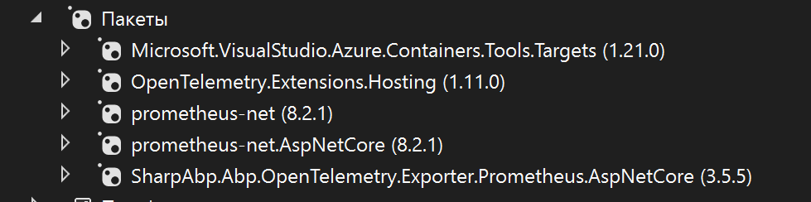
Рисунок 1 - Пакеты проекта

1.2.2 Создание файла docker-compose.yml для запуска простой конфигурации Prometeus и Grafana
Создание файла в репозиторий GitHub (Рисунок 2).

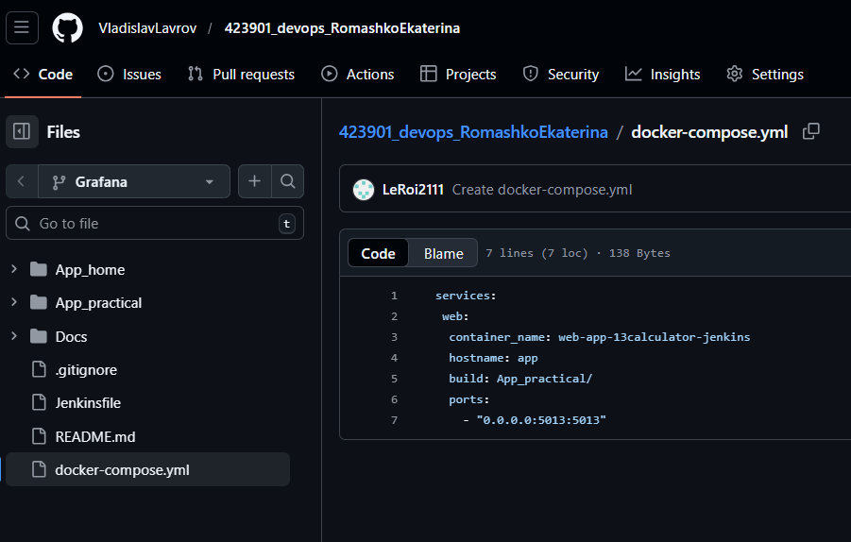
Рисунок 2 - Создание файла docker-compose.yml

1.2.3 Настройка подключения Grafana к Prometeus и подготовка дашборда
В файл prometheus.yml на сервере 93.88.178.186 был добавлен target опроса моего калькулятора. На рисунке 3 изображено рабочее состояние опроса приложения.

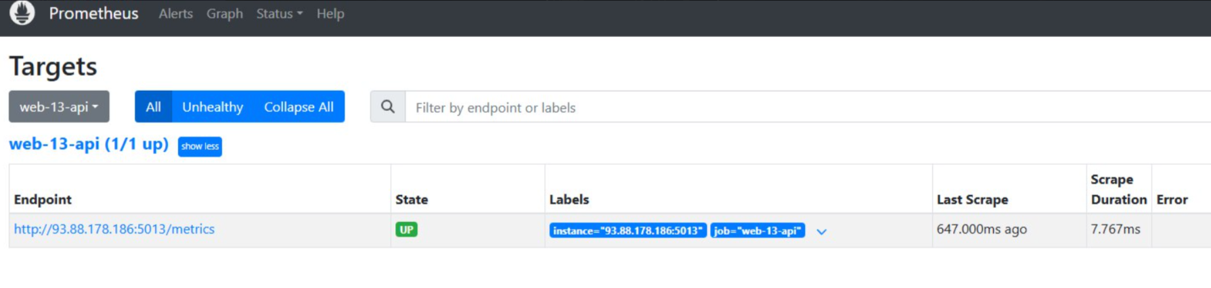
Рисунок 3 - созданный target

1.2.4 Демонстрация мониторинга работы веб-приложения при корректировке
По графику (Рисунок 4) можно просмотреть время обработки запросов.
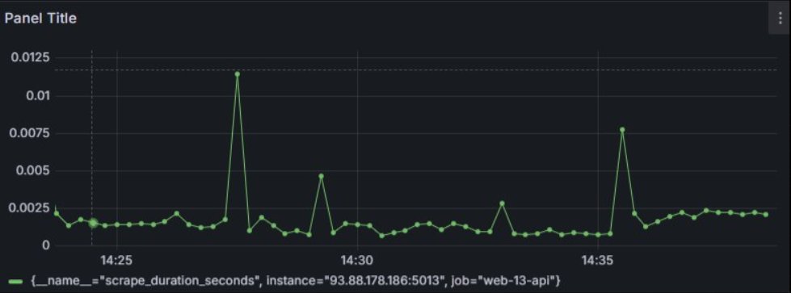
Рисунок 4 - График времени обработки запросов

На рисунке 5 отобращается состояние запуска калькулятора.

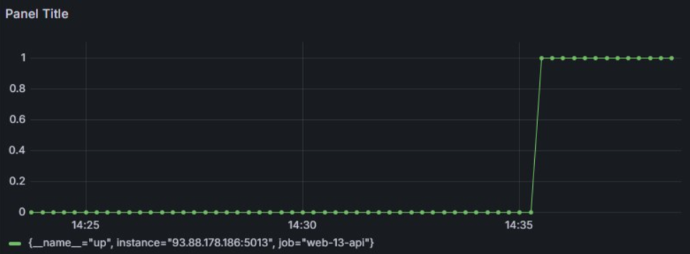
Рисунок 5 - График показывающий состояние запуска калькулятора

На рисунке 6 видно запущенное приложение калькулятора.
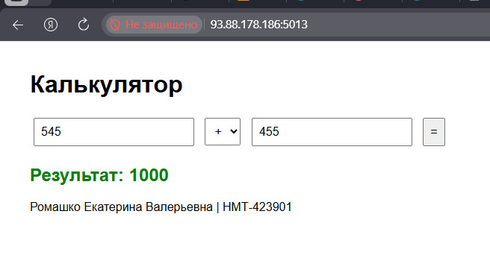
Рисунок 6 – Приложение калькулятор

1.3 Выводы

В ходе выполнения лабораторной работы мы освоили работу с Prometheus и Grafana, изучили ключевые метрики системы и создали информативные дашборды для их визуализации.

Приложение А Листинг программного кода приложения «Калькулятор»
(контроллер)
using Microsoft.AspNetCore.Mvc;
using Calculator.Models;
using System.Diagnostics;

namespace CalculatorApp.Controllers
{
public class CalculatorController : Controller
{
public CalculatorController()
{
}

[HttpGet]
public IActionResult Index()
{
return View();
}

[HttpPost]
public IActionResult Index(double num1, double num2, string operation)
{
double result = 0;
var model = new CalculatorModel
{
Number1 = num1,
Number2 = num2,
Operation = operation
};
switch (operation)
{
case "add":
result = num1 + num2;
break;
case "subtract":
result = num1 - num2;
break;
case "multiply":
result = num1 * num2;
break;
case "divide":
result = num2 != 0 ? num1 / num2 : 0;
break;
}

ViewBag.Result = result;
ViewBag.Num1 = num1;
ViewBag.Num2 = num2;
ViewBag.Operation = operation;

return View("Index");

}
}
}

Приложение Б Листинг программного кода приложения «Калькулятор» (appsettings.json)
{
"Kestrel": {
"Endpoints": {
"Http": {
"Url": "http://0.0.0.0:5013"
}
}
},
"Logging": {
"LogLevel": {
"Default": "Information",
"Microsoft.AspNetCore": "Warning"
}
},
"AllowedHosts": "*"
}

Приложение В Листинг программного кода приложения «Калькулятор» (appsettings.Development.json)
{
"Logging": {
"LogLevel": {
"Default": "Information",
"Microsoft.AspNetCore": "Warning"
}
}
}

Приложение Г Листинг программного кода приложения «Калькулятор» (Program.cs)
using OpenTelemetry.Metrics;
using Microsoft.EntityFrameworkCore;

var builder = WebApplication.CreateBuilder(args);
builder.Services.AddOpenTelemetry().WithMetrics(meterProviderBuilder =>
{
meterProviderBuilder.AddPrometheusExporter();

meterProviderBuilder.AddMeter("Microsoft.AspNetCore.Hosting",
"Microsoft.AspNetCore.Server.Kestrel");

meterProviderBuilder.AddMeter("Microsoft.AspNetCore.Http.Connections");

meterProviderBuilder.AddView("http.server.request.duration",
new ExplicitBucketHistogramConfiguration
{
Boundaries = new double[]
{
0, 0.005, 0.01, 0.025, 0.05, 0.075, 0.1, 0.25, 0.5, 0.75, 1, 2.5, 5, 7.5, 10
}
});
});
builder.Services.AddControllersWithViews();
builder.Services.AddRazorPages();
var app = builder.Build();

if (!app.Environment.IsDevelopment())
{
app.UseExceptionHandler("/Home/Error");
app.UseHsts();
}

///app.UseHttpsRedirection();
app.UseStaticFiles();
app.UseRouting();
app.UseAuthorization();

app.MapControllerRoute(
name: "default",
pattern: "{controller=Calculator}/{action=Index}/{id?}");
app.MapPrometheusScrapingEndpoint();

app.Run();

Приложение Д Листинг файла docker-compose.yml
services:
mariadb:
container_name: web-mariadb-13
hostname: mariadb
image: mariadb:10.5
restart: always
environment:
MARIADB_ROOT_PASSWORD: password
MARIADB_DATABASE: 13_Calculator
MARIADB_USER: root
MARIADB_PASSWORD: password
ports:
- "0.0.0.0:5044:3306"

web:
container_name: 13_calculator
hostname: app
build: .
ports:
- "0.0.0.0:5013:5013"

